Vespers op de Biddag

10 maart 2021
Ontmoetingskerk – Dordrecht-Sterrenburg

voorganger: ds Kees Streefkerk
organist: Myong-hee Chon

Inleidende muziek

Opening

vg.: Het is goed de HEER te loven
allen: EN ZIJN NAAM TE PRIJZEN.
vg.: In de morgen wordt zijn goedheid gemeld
allen: EN ZIJN TROUW IN DE NACHTEN.

Hymne: Lied 845

Psalmengebed

vg.: Het behage U, o God, ons te redden
allen: O HEER, HAAST U ONS TE HELPEN.

Psalm 126a zanggroep: refrein
lezen: couplet 1
zanggroep: refrein
lezen: couplet 2
zanggroep: refrein
lezen: couplet 3
zanggroep: refrein

Lezing

Prediker 3 : 1-13
Marcus 4 : 1-9
Overdenking
Stilte

Canticum: Lied 157a

Gebeden

vg.: Ons gebed worde gesteld
als reukwerk voor uw aangezicht.
allen: HET OPHEFFEN VAN ONZE HANDEN
ALS HET AVONDOFFER.

dankgebed
voorbeden, met gezongen:
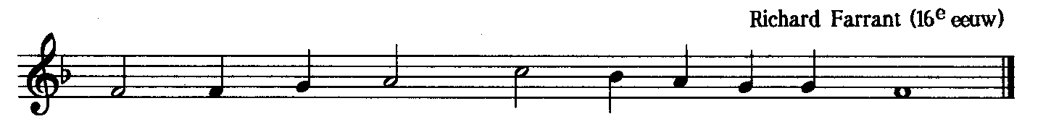
Heer, on - ze Heer, ont - ferm U o - ver ons.

stil gebed
avondgebed

Avondlied: Lied 266

Zegenbede

vg.: Laten wij de HEER loven
allen: EN GOD DANKEN.
vg.: Zegene en behoede ons de barmhartige HEER.
allen: AMEN. (gezongen)

